Verksamhetsberättelse 2025 för förening Sandviken

Inledning
Tre styrelsemedlemmar har genomgått utbildning för förhandlingsombud och skyddsombud och är nu klara. Vi har därför haft möjlighet att utöka med fler huvudskyddsombud och förhandlingsombud i föreningen. Vilket möjliggör vår möjlighet att i större utsträckning bevaka medlemmarnas intressen.
Tre av huvudskyddsombuden har även fortbildats i försäkringsfrågor
Vi har genomfört styrelseutveckling för att bli mer sammansvetsade, bygga vidare på våra styrkor och synliggöra styrelsens förbättringsområden
Detta år inleddes med att vi sagt upp samverkansavtalet. Det har inneburit att vi har fokuserat på att rusta våra ombud genom att utbilda i MBL och se till att det finns rutiner för detta i förvaltningarna
Vi har under året arbetat med att systematiskt undersöka och lyfta fram medlemmarnas åsikter i alla frågor vi hanterar inför förhandlingar och skyddskommitteér. Arenorna har bestått i b.la. riskanalyser, skolformsmöten och enkäter.
Vi har även påbörjat ett arbete med att bygga ett årshjul för att bevaka viktiga processer för att vi som förbund ska vara väl förberedda.
Genom skolformsföreningarna har det delats relevant information för ombuden i sina uppdrag, möjlighet till dialog och stöttning från de skolformsansvariga.
Vi har färdigställt och delat ut uppdaterade ombudskort för att tydliggöra och underlätta ombudens uppdrag.
Vi har genomfört grundutbildning för nya ombud där vi lagt grunden för deras förutsättningar som ombud.
Under året har vi prioriterat att planera för hur vi ska arbeta mot politiken och tagit fram en plan för detta. Det har hitintills lett till 10st publicerade artiklar i våra lokaltidningar, där vi lyft flera viktiga frågor för våra medlemmar och gjort detta synligt för politiken.
Vi har utsett en arbetstagarrepresentant i Kunskapsnämnden för att bevaka att våra frågor lyfts och Sveriges Lärares röst även når denna nivå.
Vi har under året systematiskt utgått ifrån resultaten från kommunens medarbetarundersökninng och påtalat de brister vi ser och efterfrågat åtgärder. Detta har lett till flera verkningsfulla åtgärder för våra medlemmars arbetsmiljö.
Det har påbörjats ett arbete kring förhandlingar och riskbedömningar som skall leda till att vi bevakar hela processen och ökar vår möjlighet till att påverka beslut som rör våra medlemmar i större utsträckning och med bättre kvalité.
Vi har under verksamhetsåret påtalat de brister vi ser som påverkar våra medlemmar att utföra sitt kärnuppdrag med kvalité i de forum och förhandlingar vi deltar.
Vi avslutade året med att bjuda in medlemmarna till julmingel och facklig information för att bygga vidare vår fackliga anda i föreningen, vilket blev mycket uppskattat.

Med kraft och kunskap bildar vi Sverige

Om föreningen
Föreningens hade den 31 december 2024 totalt 882 yrkesverksamma medlemmar och 222 pensionärsmedlemmar.
Motsvarande siffror för 31 december 2025 var 892 för yrkesverksamma medlemmar respektive 231 för pensionärsmedlemmar.
Föreningen hade 31 december 2024 totalt 53 arbetsplatsombud, 59 skyddsombud, 5 förhandlingsombud och 5 huvudskyddsombud.
Motsvarande siffror för 31 december 2025 var 56 arbetsplatsombud, 59 skyddsombud, 8 förhandlingsombud och 5 huvudskyddsombud.
Skolformsföreningar:
Förskolan
Grundskolan
Gymnasiet
Annan förening:
Vuxenutbildning/Kulturskolan

Styrelsen
Styrelsen har bestått av fjorton ordinarie ledamöter:

Anette Almström Kovacic Ordförande
Nenad Tolic Kassör
Marie Markström Sekreterare, Förskolan
Malin Björnson Vice ordförande, skolformsansvarig för grundskolan, förhandlingsmandat
Kajsa Hedström 2:e vice ordförande, skolformsansvarig för gymnasiet, förhandlingsmandat
Sara Söderlund Skolformsansvarig för förskolan, förhandlingsmandat
Christine Tunell Skolformsansvarig för Läroviken och Kulturskolan
Jennie Axelsson Gymnasiet
Jan Nilsson Grundskolan
Veronica Söderblom Grundskolan
Lina Malmgren Grundskolan
Hanna Granström Grundskolan
Helene Hansson Förskolan

Supleanter
Ulrika Persson, Helena Westerlund Backhouse, Susanne Wessling och Jakob Lagerberg

Styrelsen har under 2025 verksamhetsår haft tio protokollförda styrelsemöten.
Utifrån olika förhandlingsmandat och skyddsområden medverkar styrelsen i flera samverkansnivåer och skyddskommittéer, både på kommunal nivå och förvaltningsnivå där vi har medlemmar.

Övriga roller
Anna Åsberg Revisor
Rolf Granström Revisor
Anna Sammankallande valberedning (avgick i december)
Thomas Wheeler Valberedning (avgick i augusti)
Sofie Forsell Valberedning

Föreningens verksamhet 2025

Verksamhetsplan 2025

Säkerställa demokratiska arenor präglade av delaktighet och dialog på alla nivåer i förbundet.
Detta har vi gjort genom att:
- arbetsplatsbesök i alla skolformer
- skolformsansvariga fortlöpande hållit skolformsmöten i de olika skolformerna
- skolformsansvariga har varit aktiva i skolformsteamen
- arbeta med uppbyggnad av gemensamt århjul för våra gemensamma möten

Rekrytera fler medlemmar och öka vår fackliga styrka.
Detta har vi gjort genom att:
- arbeta med och publicera Lärarnytt för att delge medlemmarna i föreningen lokal kännedom om vårt fackliga arbete
- använt oss av sociala medier för att synas
- genomfört medlemsaktiviteter som innehållit facklig information

Stärka vårt fackliga inflytande lokalt och nationellt genom att vi blir fler ombud med förutsättningar.
Detta har vi gjort genom att:
- genomfört ombudsutbildning i syfte att stärka ombuden i MBL och AML
- Genomfört förbundets ombudsutbildningar för nya ombud
- Skolformsansvariga har hållit i skolformsträffar i syfte att fånga upp frågor samt att förmedla viktig information
- erbjudit enskilda ombudsträffar för nya ombud i syfte att fånga upp och ge en första kontakt
- fortsatt att bygga upp en kunskapsbank med viktiga skrivningar för ombuden att luta sig mot i möte med arbetsgivaren
- revidera ombudskorten för att stämma överens med MBL och AML istället för tidigare samverkansavtal

Via nationella och lokala kollektivavtal samt förhandlingar och samverkan med arbetsgivarparten stärka medlemmars inflytande över sitt professionella uppdrag och säkerställa en långsiktigt hållbar arbetsbelastning, värna kärnuppdraget och främja en uthållig relativlöneutveckling.
Detta har vi gjort genom att:
- använt oss av arbetsmiljölagens skrivningar i de fall och forum vi verkat i
- använt oss av medbestämmandelagen i de fall och forum vi verkat
- genomfört ombudutbildning för skolformernas ombud i syfte att ge ombuden förutsättningar i att efterleva kollektivavtalets skrivningar
- fört dialog med arbetsgivaren om hur avtalsskrivningarna bör efterlevas
- skapat forum för att undersöka hur kollektivavtalet efterlevs
- arbetat utifrån resultatet från medarbetarundersökningens resultat för att fånga upp och arbeta vidare med de områden och enheter som lokaliserats
- deltagit i och utformat kunskapsförvaltningens arbetsmiljöhalvdag för ombud och chefer

Påverka politiken lokalt och nationellt så att förbundets demokratiskt fastställda politiska ställningstaganden vinner genomslag.
Detta har vi gjort genom att:
- utsett en personalrepresentant från föreningen som deltagit i kunskapsnämnden
- planerat för vilka frågor som vi vill synliggöra i media för att påverka opinionen
- publicerat 10st artiklar i lokala tidningar

Distriktsråd
Ordförande och vice ordförande har deltagit på 6 distriktsråd under 2025. Sedan augusti 2025 är även Sandviken sammankallande för distriktsrådet. Vi har under dessa möten delgett varandra hur vi arbetat framgångsrikt med viktiga frågor för våra medlemmar och möjliggjort att ta del av lyckosamma exempel. Vi har samarbetat gällande planering och genomförande av ombudsutbildningar i distriktet.

Ekonomisk uppföljning
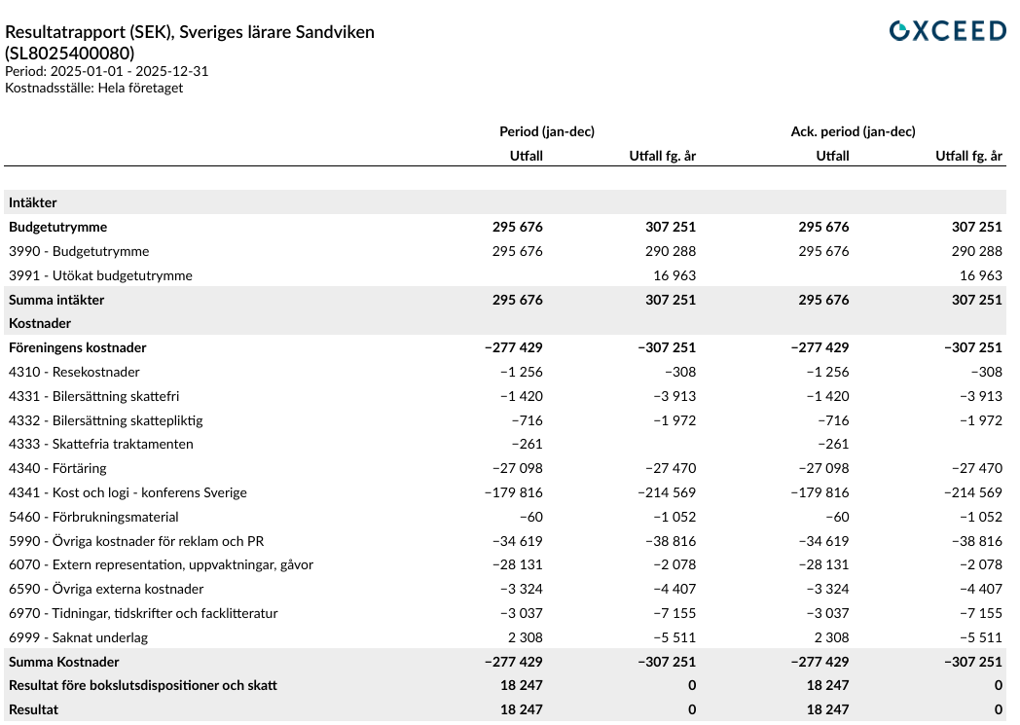

Ort, datum och underskrift

